ANNIHILATION PECTORAUX
1RM = poids max soulevé sur une seule répétition
1 Série dégressive = Série à 50% de la charge précédente

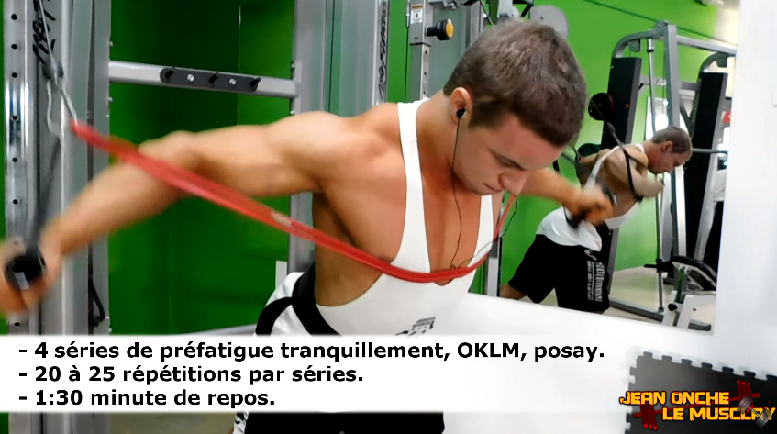
1. Écartés poulie vis à vis

2. Développé couché libre
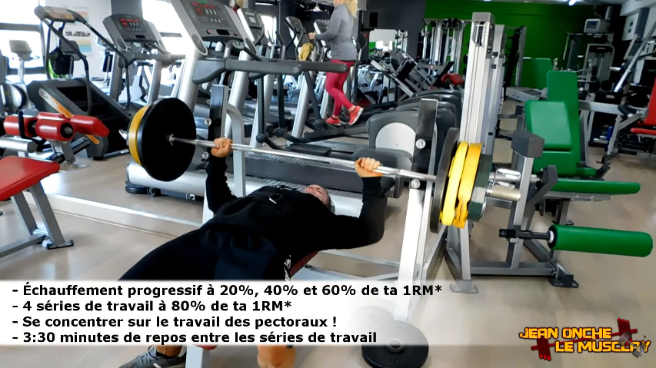

3. Développé incliné haltères
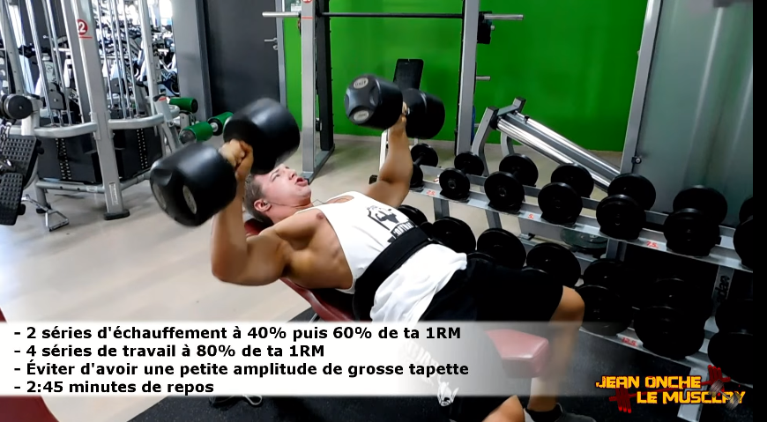

4. Écarté poulis vis à vis
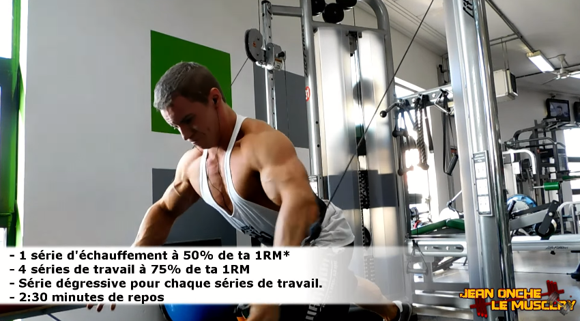

5. Écartés machine
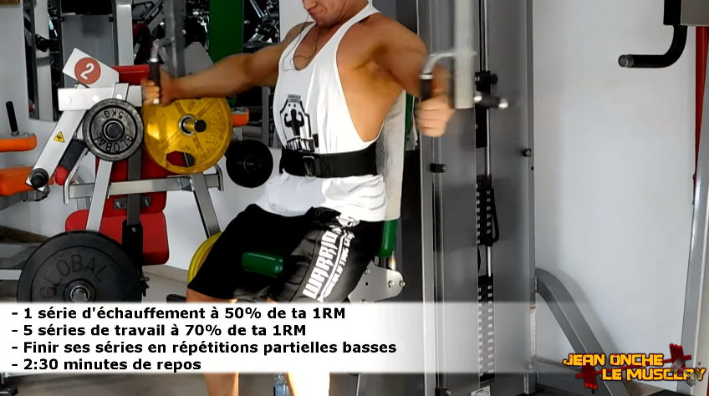

6. Écartés inclinés haltères (garder le même angle pour les coudes)

